Технологическая карта урока

1 | ФИО составителей | Дорогова Н.Н., Кузнецова М.В.,  г. Минусинск, МОБУ «Лицей №7»
2 | Название | «Гибель Помпеи»
3 | Предмет(ы) | Химия, биология, ЕНГ.
4 | Класс | 8
5 | Подход к проектированию | На основе материала учебника химии и биологии 8 класс, материалов сети Интернет, Кейс-технологии
6 | Группы умений | группа 1 – объяснение или описание естественнонаучных явлений на основе имеющихся научных знаний, а также прогнозирование изменений;  группа 3 - интерпретация данных, использование научных доказательств для получения выводов.
7 | Цель | Применение полученных естественнонаучных знаний для объяснения стандартных и нестандартных ситуаций, связанных с повседневной жизнедеятельностью и здоровьем человека
8 | Задачи | - выбирать из текста необходимую информацию о продуктах извержения вулканов и влияние их на организм человека;  - характеризовать вещества по их названию и строению;  - ставить несложные химические и биологические эксперименты и объяснять их результаты;  - применять приемы оказания первой медицинской помощи при ожогах и удушье продуктами вулканических газов.
9 | Знания и умения и способы действий, на которые опираются задания | - понятие «вещества», «уравнение химических реакций»;  - техника безопасности при проведении простейших химических экспериментов;  - алгоритмы оказания ПМП  - умение уравнивать химические уравнения;  - умение правильно применять ПМП в экстренной ситуации при ограниченном запасе времени.
 | Планируемый педагогический результат | - проводит эксперимент, объясняет и описывает естественнонаучные явления на основе имеющихся научных знаний;  - анализирует информацию, рассчитывает, предлагает варианты решения.  - интерпретирует и оценивает глобальные естественнонаучные проблемы в различном контексте в рамках предметного содержания  - объясняет гражданскую позицию в конкретных ситуациях общественной жизни на основе  естественнонаучных знаний

Характеристика кейса

Вид кейса | Содержание кейса | Цель создания кейса | Основная обучающая, образовательная задача кейса
Практический кейс | Жизненные ситуации | Познание, понимание жизни | Тренинг поведения

Сюжетная часть

Исторический факт
Гибель Помпеи
Трагедия произошла (а точнее, началась) 24 августа 79 г. Мы знаем о ней довольно подробно не только благодаря археологическим раскопкам, но и письмам известного политического деятеля Плиния Младшего. Итак, около двух часов дня 24 августа над Везувием начало быстро расти гигантское облако белого цвета с бурыми пятнами. Оно поднималось в небо и на некоторой высоте растекалось в стороны, напоминая крону средиземноморской сосны. Вблизи вулкана слышался страшный грохот и происходили непрерывные подземные толчки, ощущавшиеся и в городе Мизено, находившемся примерно в 30 км от вулкана. Плиний Младший как раз находился в этом городе. Он писал, что тряска была настолько сильной, казалось, что все переворачивается, повозки кидало из стороны в сторону, с домов обваливалась черепица, рушились статуи и обелиски.
Рвущаяся из недр вулкана газовая струя выносила с собой огромное количество обломков пемзы. За 10-11 часов непрерывного извержения столб выброшенной пемзы достиг 20-километревой высоты, н каждый час на поверхность почвы выпадало 15-25 см «шариков» диаметром 1-3 см. Кстати, об этом не всегда вспоминают, но поскольку взрыв был «растянут» во времени, многие жители успели уйти из Помпеи в более безопасное место. Остались рабы (охранять имущество хозяев) и наиболее упрямые помпеянцы, не желавшие уходить с насиженных мест. Ночью из Везувия в некоторых местах вырывались широкие языки пламени и поднимался огромный столб огня. Утром 25 августа начался второй этап извержения. С вулкана сходили раскаленные тяжелые лавины.
Насыщенная газами магма при выходе в верхнюю часть жерла была распылена и в виде палящих туч низвергнулась со склонов вулкана. Именно такая горячая туча и задушила еще оставшихся в городе жителей. Большая часть гипсовых слепков пустот в толще пепла, засыпавшего Помпеи, демонстрирует нам людей, страдающих от удушья. С 6 до 9 утра с неба падал пепел и «шарики» пемзы, которые окончательно погребли Помпеи и Стабию. (Города были засыпаны по самые крыши домов.) На западных склонах вулкана шли сильные ливни. Рыхлые пепловые и пемзовые скопления на склонах вулкана, насытившись водой, ринулись вниз горячими грязевыми потоками. Три таких потока накрыли город Геркуланум, располагавшийся на берегу моря, в мгновение ока уничтожив все живое. (По другим данным, жители в этом богатом рыбацком поселке также погибли от удушья.)
Плиний Младший так описывает то, что происходило 25-го числа в Мизено. Утром на город стала надвигаться черная туча пепла. Жители в ужасе бежали из города к берегу моря (вероятно, так же пытались поступить и жители погибших городов). Бегущая по дороге толпа вскоре оказалась в полной темноте, слышались крики, плач детей. Упавших затаптывали идущие следом. Приходилось все время стряхивать с себя пепел, иначе человека моментально засыпало, и тем, кто присел отдохнуть, подняться уже не было никакой возможности. Так продолжалось несколько часов, но после полудня пепловая туча стала рассеиваться.
Плиний вернулся в Мизено, хотя землетрясения продолжались. К вечеру извержение пошло на убыль, а 26-го к вечеру все стихло. Плинию Младшему повезло, а вот его дядя - выдающийся ученый, автор естественной истории Плиний Старший - погиб во время извержения в Помпеях. Рассказывают, что его подвела любознательность
естествоиспытателя, он остался в городе для наблюдений. Солнце над мертвыми городами - Помпеями, Стадией, Геркуланумом и Октавианумом - показалось лишь 27 августа. Везувий извергался до наших дней еще, по крайней мере, восемь раз. Причем в 1631-м, 1794-м и 1944 годах извержение было довольно сильным.

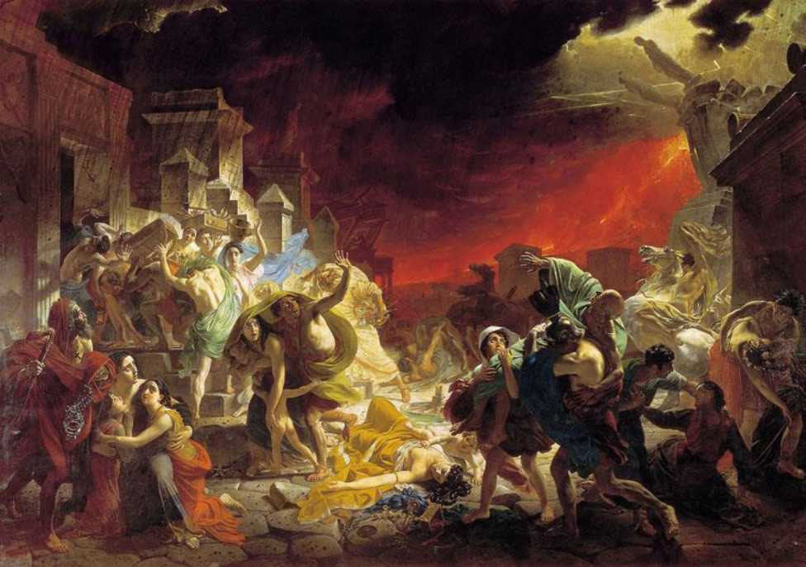

Методическая часть
Задания по кейсу
1. Определите, какие продукты извержения вулкана вы обнаружили в тексте.
2. Какие химические соединения послужил причиной удушья у людей?
3. Смоделируете вулкан на столе, строго следуя инструкции.
4. Оказание первой медицинской помощи при ожогах и удушье продуктами вулкана.
5. (Домашнее задание) Разработайте инструкцию по выживанию для людей, оказавшихся в зоне извержения вулкана.

Инструкция для оценивания заданий кейса

1. Определите какие продукты извержения вулкана вы обнаружили в тексте.

гигантское облако белого цвета с бурыми пятнами (водяные пары с вулканическими газами) рвущаяся из недр вулкана газовая струя огромное количество обломков пемзы огромный столб огня раскаленные тяжелые лавины, пепловая туча. (Найдены вещества в тексте 1 б – 1 вещество, Мах – 5 баллов).

2. Какие химические соединения послужил причиной удушья у людей?
Вулканогенный сероводород, газ с запахом тухлых яиц, был причиной гибели нескольких людей. Он тяжелее воздуха и собирается в естественных углублениях, где представляет серьезную опасность
Большая часть жертв вулканических газов приходится на долю углекислого газа. Как и сероводород, он тяжелее воздуха и при пассивной дегазации может накапливаться в опасной для жизни концентрации
(1б – название веществ, 1б - формула вещества, 1б – физиологическое действие на организм человека, Мах – 3 балла).
3. Смоделируете вулкан на столе, строго следуя инструкции. (2б - снять видео извержения вулкана и выставить на доску Padlet, 2б – дописать и уровнять уравнение. Мах – 4 балла).
4. Оказание первой медицинской помощи при ожогах и удушье продуктами вулкана. (1б - определить степень поражения, 1б – правильно распределить порядок действий при оказании ПП, 2б. сфотографировать и выставить на доску Padlet, Мах – 4 балла)
5. Разработайте инструкцию по выживанию для людей, оказавшихся в зоне извержения вулкана (6-8 пунктов. Мах – 4 балла)

Дополнительный материал
- Химический состав вулканических газов: водяной пар, оксид углерода (IV) (CO2), оксид углерода (II) угарный газ (CO), азот (N2), оксид серы (IV) (SO2), оксид серы (VI) (SO3), газообразная сера (S2), водород (H2), аммиак (NH3), хлороводород (HCl), фтороводород (HF), сероводород (H2S), метан (CH4), борная кислота (H3BO3), хлор (CI2), аргон (Ar), преобразованные H2O и СО2. Также присутствуют хлориды щелочных металлов и железа. Состав газов и их концентрация зависят от температуры и от типа земной коры, поэтому они могут меняться в пределах одного вулкана.
Вулканические газы, выделяемые вулканами любого типа, поднимаются в атмосферу и обычно не причиняют вреда, однако частично они могут возвращаться на поверхность земли в виде кислотных дождей.
Вулканы могут испускать значительное количество ядовитых газов даже в интервалах между извержениями.

Информационный материал
Двуокись серы
Одним из самых вредных газов является двуокись серы, которая обладает едким запахом и даже при небольшой концентрации раздражает слизистые оболочки носа, горла и глаз. Двуокись серы может распространяться на значительное расстояние от ее источника. Газ реагирует с влажным воздухом, образуя крошечные капли серной кислоты. Эти капли настолько малы, что содержатся в воздухе в виде тонкой взвеси в течение неопределенно долгого времени. Аэрозоль серной кислоты может образовать вулканический смог, качество воздуха при этом часто опускается ниже стандартов. Растительность высыхает на корню, а дождевая вода становится кислотной, загрязняя питьевую воду.
Фтороводород и сероводород
Несмотря на очевидный вред для здоровья, в мире еще не было доказанных случаев гибели людей из-за непосредственного воздействия двуокиси серы. То же самое относится к фтороводороду, другому распространенному вулканическому газу, который может абсорбироваться в частицы пепла и становиться причиной фторового отравления скота. Так, соединения фтора захватываются пепловыми частицами, а при выпадении последних на земную поверхность заражают пастбища и водоемы, вызывая тяжелые заболевания скота. Таким же образом могут быть загрязнены открытые источники водоснабжения населения.
Вулканогенный сероводород, газ с запахом тухлых яиц, был причиной гибели нескольких людей. Сероводород образуется там, где часть летучих серных паров избегает окисления и не превращается в двуокись серы. Он тяжелее воздуха и собирается в естественных углублениях, где представляет серьезную опасность
Углекислый газ
Большая часть жертв вулканических газов приходится на долю углекислого газа. Как и сероводород, он тяжелее воздуха и при пассивной дегазации может накапливаться в опасной для жизни концентрации. В обычном воздухе содержится около 0,5% углекислого газа, а в воздухе, который мы выдыхаем, примерно в два раза больше. Однако если концентрация углекислого газа в воздухе, которым мы вынуждены дышать, достигает 7,5%, это приводит к сонливости и головной боли. Первый документально подтвержденный смертельный инцидент произошел в 1979 году в районе вулканического комплекса Дьенг на острове Ява (Индонезия). Здесь 149 человек, спасавшихся бегством от фреатического извержения, погибли в невидимом облаке углекислого газа, проплывавшем у них на пути. Считается, что газ вырвался из подземной ловушки из-за сейсмических толчков, связанных с извержением.
Жидкие вулканические продукты представляют собой лаву, вышедшую на поверхность.
Характер эффузивных извержений, форма и протяженность лавовых потоков определяется химическим составом, вязкостью, температурой, содержанием летучих веществ.
Твердые породы, образующиеся при остывании лавы, содержат в основном диоксид кремния, оксиды алюминия, железа, магния, кальция, натрия, калия, титана и воду. Обычно в лавах содержание каждого из этих компонентов превышает один процент, а многие другие элементы присутствуют в меньшем количестве.

Приложение 1
Инструктивная карта к кейсу «Гибель Помпеи»
Содержание | Время на выполнение | Критерии
1.Прочитать текст кейса «Гибель Помпей» | 7 мин.
2. Выполнить задания кейса
Все ответы на задания оформлять на доске Padlet
Задание №1  Определите, какие продукты извержения вулкана вы обнаружили в тексте? | 5 мин. | Найдены вещества в тексте  1 б – 1 вещество  Мах – 5 баллов
Задание №2  Какие химические соединения послужил причиной удушья у людей? | 5 мин. | 1б – название вещества  1б - формула вещества  1б – физиологическое действие на организм человека  Мах – 3 балла
Задание №3  Смоделируете вулкан на столе, строго следуя инструкции. | 7 мин. | 2б - снять видео извержения вулкана и выставить на доску Padlet  2б – дописать и уровнять уравнение  Мах – 4 балла
Задание №4  Оказание первой медицинской помощи при ожогах и удушье продуктами вулкана. | 7 мин. | 1б - определить степень поражения  1б – правильно распределить порядок действий при оказании ПП  2б. сфотографировать и выставить на доску Padlet  Мах – 4 балла
3. Рефлексия  Ответить на вопросы устно?  - Что мы делали сегодня на уроке?  - Как мы это делали?  - Зачем мы это делали?  - Почему мы делали именно так? | 3 мин. | 1б – ответ группы на один вопрос.  Мах – 2 балла
- Самооценка  На доске Padlet в комментариях по критериям оцените свою работу на уроке. | 1 мин.
- Домашнее задание  Задание №5  Разработайте инструкцию по выживанию для людей, оказавшихся в зоне извержения вулкана. |  | Разместить на доску Padlet

Задание 3.
Используя, необходимое оборудование, смоделируйте «Извержение вулкана» на столе, строго следуя инструкции!
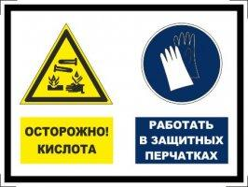
Инструкция по выполнению опыта «Вулкан».
Техника безопасности. Следует соблюдать правила работы с растворами кислот. Нельзя допускать попадания кислот на кожу и слизистые оболочки (глаз, горла, желудка).

Алгоритм
1. Поместите вулкан, изготовленный из пластилина на поддон.
2. Залейте в жерло ложку жидкости для мытья посуды.
3. Засыпьте 1 столовую ложку соды и добавьте несколько капель красителя.
Вулкан готов начать извержение.
4. Налейте в его жерло соляной кислоты и посмотрите, что получится.
5. Вулкан «проснулся»? Объясните, что происходит в вулкане.
Отчет группы
1. Снять видео извержение вулкана, выложите видеоотчет на доску Padlet в ленту своей группы - 2балла.
2. Запишите и уравняйте уравнения химических реакций – 2 балла.
Схема реакции
Сода + кислота → соль + вода + углекислый газ

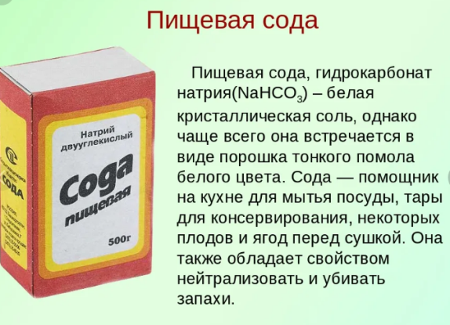

Задание 3.

Используя, необходимое оборудование, смоделируйте «Извержение вулкана» на столе, строго следуя инструкции!
Инструкция по выполнению опыта «Вулкан».
Техника безопасности. Внимание! На время опыта следует надеть защитные очки! Происходит бурное выбрасывание продуктов разложения! Не наклоняться над "вулканом", не вдыхать аэрозоль оксида хрома. Исходное вещество и продукт реакции ядовиты при попадании внутрь. Не брать вещества руками, после опыта вымыть руки!
Алгоритм
1. На лист асбестовой бумаги или металлическую пластинку поместите вулкан, изготовленный из дихромат аммония (NH₄)₂Cr₂O₇ на поддон.
2. Палочкой на вершине горки делаем отверстие и вливаем в него несколько миллилитров этилового спирта.
Вулкан готов начать извержение.
3. Поджигаем спирт горящей лучинкой. Вулкан «проснулся»?

Отчет группы
1. Снять видео извержение вулкана, выложите видеоотчет на доску Padlet в ленту своей группы - 2балла.
2. Запишите и уравняйте уравнения химических реакций – 2 балла.
Схема реакции
(NH₄)₂Cr₂O₇ → оксид хрома (III) + азот↑ + вода


- Распределяются роли между членами группы (руководитель, генератор идей, держатель времени, выступающий и т.д.)
- Знакомство с материалом, планирование работы в группе.
- Распределение заданий внутри группы.
- Индивидуальное выполнение заданий (можно обращаться за помощью к коллегам)
- Обсуждение индивидуальных результатов работы в группе (критикуем идею, а не человека)
- Обсуждение общего задания группы (замечания, дополнения, уточнения, обобщения).
- Подведение итогов группового задания.

